中国农业科学院研究生院
2023-2024学年秋季学期 研究生课程考试

乡村振兴理论与实践
大开卷考试试题与课程论文要求

一、论述题（20分）
乡村振兴战略的总目标和阶段目标是什么，为了实现目标需要处理好哪四个关系？

二、课程论文（70分）
课程论文评分要点
课程论文主要考察学生对课程所学知识的应用能力和分析能力和理论联系实际的能力。
课程论文须围绕十讲内容中的一讲展开，论文主题不得超过三个知识点，且覆盖以下三个要点：
第一，课程学习心得体会（考察对课程内容的掌握程度）；
第二，乡村振兴所见所闻（考察对三农问题的观察能力）；
第三，个人的思考与观点（考察运用本课程所学知识的应用能力和分析能力）。
论文按照以下标准进行评价：
第一，内容完整性：论文内容须覆盖上述三个要点。
第二，思考深度（论文质量）：针对重点问题进行深入思考，观点鲜明，避免空话套话。
第三，格式：严格参考“课程论文模板的格式要求”。
第四，学术规范：按照中国农科院学位论文的要求标注参考文献。
第五，被认定抄袭的论文按零分处理。
项目 | 标准 | 分数
内容完整性：论文内容须覆盖上述三个要点  （满分30分） | 覆盖三个要点 | 30
 | 覆盖两个要点 | 20
 | 覆盖一个要点 | 10
 | 覆盖零个要点 | 0
思考深度（论文质量）：针对重点问题进行深入思考，观点鲜明，避免空话套话（没有做到“围绕八讲内容中的一讲展开，论文主题不得超过三个知识点”的，归类到“很差”）  （满分50分） | 优秀 | 50
 | 良好 | 40
 | 一般 | 30
 | 较差 | 20
 | 很差 | 10
 | 完全没有个人思考 | 0
格式：严格参考“课程论文格式要求”  （满分10分） | 格式规范 | 10
 | 一般 | 5
 | 格式不规范 | 0
学术规范：按照中国农科院学位论文的要求标注参考文献  （满分10分） | 标注规范 | 10
 | 一般 | 5
 | 标注不规范 | 0
扣分项 | 抄袭 | 论文0分

（二）论文标题和字数要求
论文标题根据内容自拟，字数要求不少于3000字。

（三）提交文件
须提交电子版文件。电子版文件名须以“第X（阿拉伯数字）讲XXXX（课程名，见下表）——”开头，文件名须包含：第X讲xxx（各讲严格参考下表中的顺序）、课程班级、学号和姓名，例：第2讲粮食安全理论与实践-北京1班-8210123xxxx-姓名。
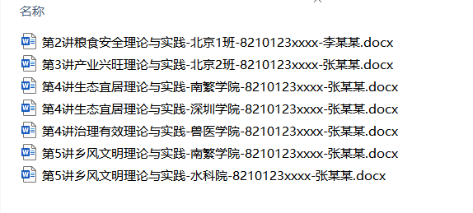
第1讲 | 乡村振兴战略概论
第2讲 | 粮食安全理论与实践
第3讲 | 产业兴旺理论与实践
第4讲 | 生态宜居理论与实践
第5讲 | 乡风文明理论与实践
第6讲 | 治理有效理论与实践
第7讲 | 农民生活富裕与减贫
第8讲 | 乡村规划方法与实践
第9讲 | 乡村科技发展与实践
第10讲 | 农业农村基本经营制度

三、考勤（10分）
其他注意事项：
1、课程考试必须由考生独立完成。全文重复率须低于15%，论文内容整段文字如与其他文献雷同300字以上视为抄袭，课程成绩以零分计。教务处将对上交论文进行查重抽查。
2、请北京同学们于12月25日12:00前将电子版答卷（Word格式）发至指定邮箱，邮件主题跟电子版文件名相同。超过以上时间点未交答卷者按“缺考”处理。
“乡村振兴理论与实践（博士1班）”
发送至：lilingyi@caas.cn 同时抄送至：peiyangchu@caas.cn
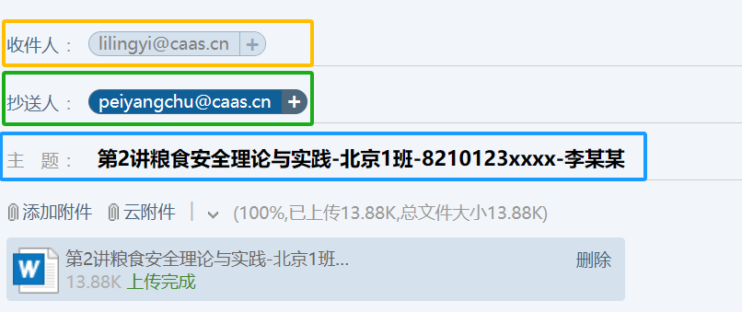

“乡村振兴理论与实践（博士2班）”
发送至：haoshuai0312@163.com 同时抄送至：peiyangchu@caas.cn
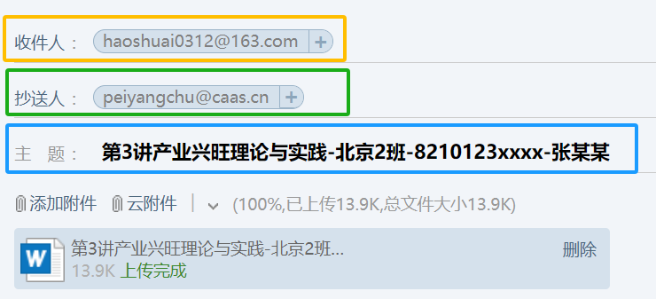

3、请各学院同学按各学院收卷要求，于12月25日12:00前将电子版答卷（Word格式）交到各学院。超过以上时间点未交答卷者按“缺考”处理。

